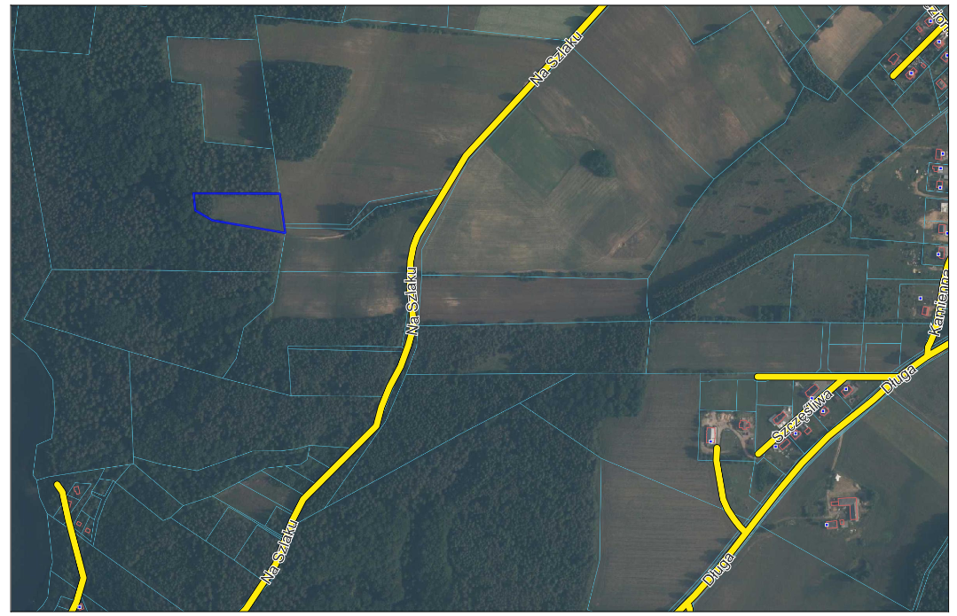

Działka nr 143/3

Obr. Potuły